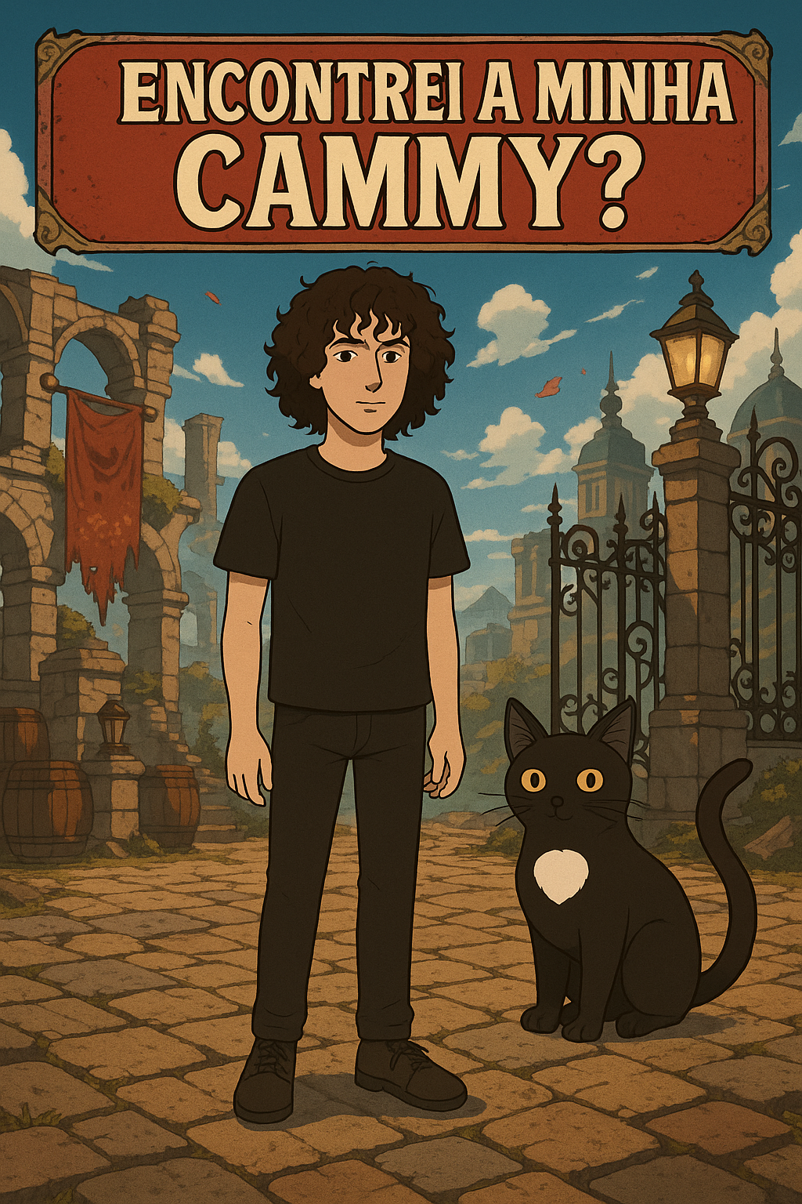

**Guilty Gear**

##### Inicio dia 27 de maio – Fim TBA

##### Jogado por: redofatiav

##### Duração aproximada até ao momento: 08h10



##### Maio 2025

Índice

Guilty Gear Strive 5

27 de maio de 2025 5

28 de maio de 2025 7

30 de maio de 2025 Sessão da manhã 8

30 de maio de 2025 Sessão da tarde 10

31 de maio de 2025 12

23 de agosto de 2025 13

Notas finais: 13

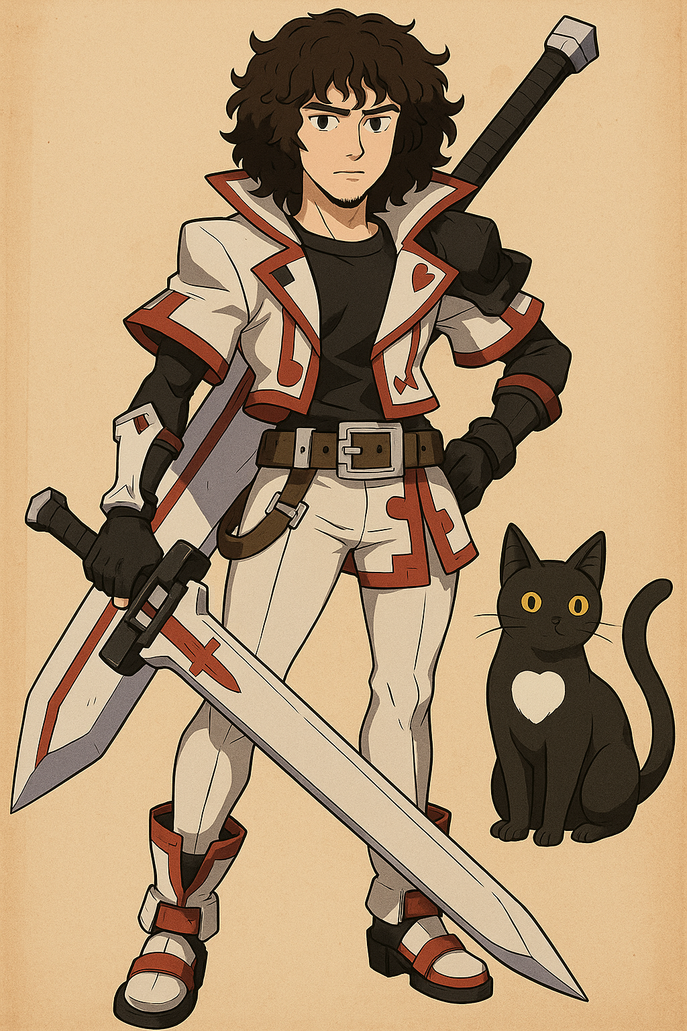

# Guilty Gear Strive

## 27 de maio de 2025

Duração aproximada: 1h

### Informações antes de começar a jogar:

* Ex jogador de Ramlethal.
* Tinha anteriormente 8h de jogo.
* Jogava ocasionalmente, mas agora pretendo jogar só este FG até dia 26 de junho ou 10 de julho. Apenas troco de jogo para jogar Doom ou jogos de Plataformas.

### Personagens jogadas:

* **Elphelt Valentine:** escolhida para experimentar um estilo mais próximo da Cammy (SF6) — mais divertida e intuitiva.
* **Giovanna:** Pouco tempo no practice.
* **Millia:** Igual à Giovanna.

### Impressões:

* Ao trocar para Elphelt, o jogo tornou-se mais divertido e envolvente — tem uma vibe mais energética e ágil.
* Jogo mais divertido quando posso aplicar pressão coisa que nunca fui capaz no SF6 (Cammy) e no MK1 (Kitana).

### Dificuldades sentidas:

* Levei muitos *counter hits* ao iniciar ataques com specials no neutral.
* Ainda estou a tentar aprender a aplicar pressão e usar *pokes* eficazes.
* Falta de consistência nas decisões ofensivas — começo os ataques muitas vezes com specials arriscados.

### Reflexão pessoal:

A troca de personagem fez toda a diferença nesta sessão. Elphelt encaixa muito melhor no meu estilo — rápida, agressiva e com mecânicas que me lembram a Cammy do SF6. Senti progresso, mesmo com erros constantes. Percebo que tenho de melhorar a forma como entro no neutral e evitar abrir com specials. Já estou a pensar numa rotina de treino para consolidar pokes e pressão segura.

### Resumo emocional do dia:

Primeira sessão a sério no Strive — apesar dos erros, senti-me motivado e curioso para aprender. Com a Elphelt, o jogo passou de “meh” para “quero mais”.

### Foto(s) para memória visual:

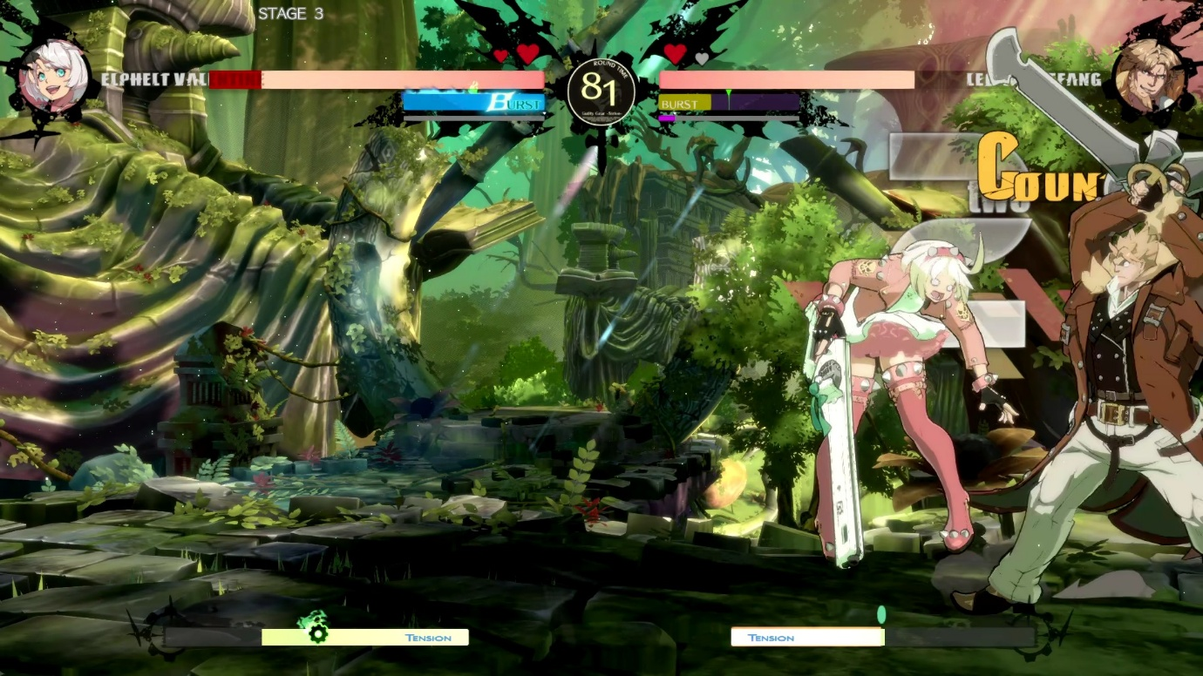

(Exemplo de counter a atacar com special)

## 28 de maio de 2025

Duração aproximada: 1h

### O que fiz

Basicamente só andei a testar coisas com a Elphelt no training. Aprendi mais algumas coisas como como abrir o adversário e depois atacar com special. Amanhã irei jogar contra bots e sábado tower.

### Foto(s) para memória visual:

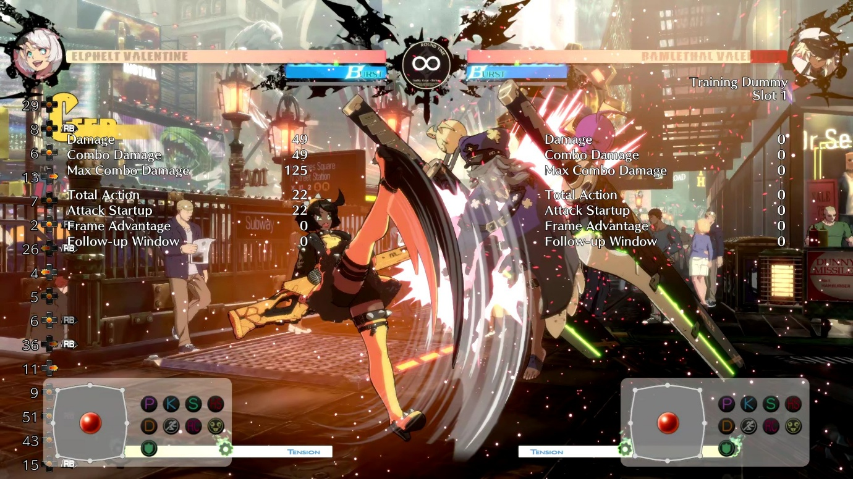

## 30 de maio de 2025 Sessão da manhã

(quando escrevi o dia 28 já passava da meia-noite)

Duração aproximada: 1h25

### O que fiz

* Primeira vez que joguei de Hitbox (Haute 42 Sehawei G16) desde que voltei a jogar.
* Reconfigurei o layout da Hitbox ao meu gosto, ajustando os ataques e comandos principais.
* Joguei uma run completa do arcade mode com a Elphelt.
* Iniciei a primeira run, mas interrompi para experimentar novas situações e layouts no modo treino.

### Impressões

* Estou a gostar mais do jogo do que antes.
* A Elphelt continua a encaixar bem no meu estilo — agressiva e intuitiva.
* O novo layout ajudou a sentir mais controlo nos inputs e resposta nos botões.

### O que vou fazer na próxima sessão (que pode ser ainda hoje)

Ir para a tower jogar contra players reais para começar a aprender melhor o jogo

### Foto(s) para memória visual:

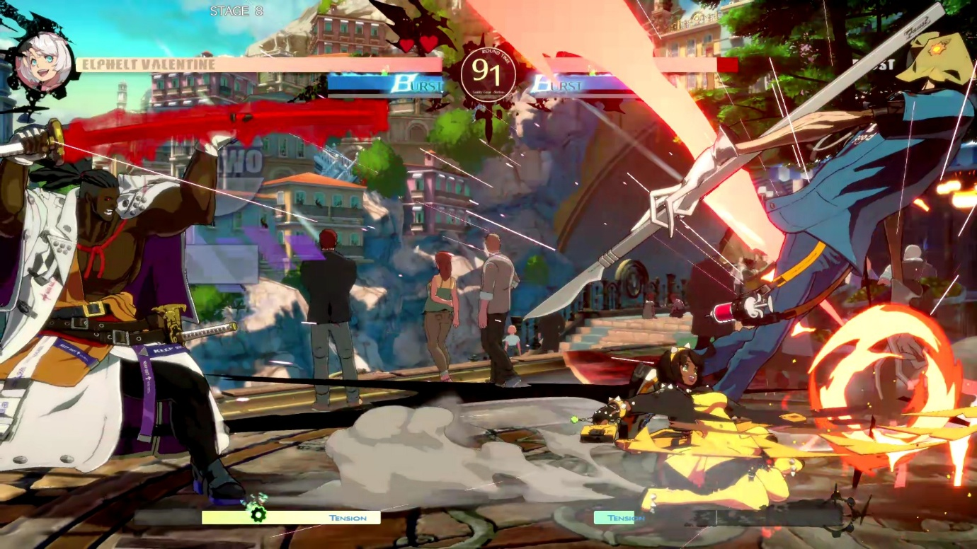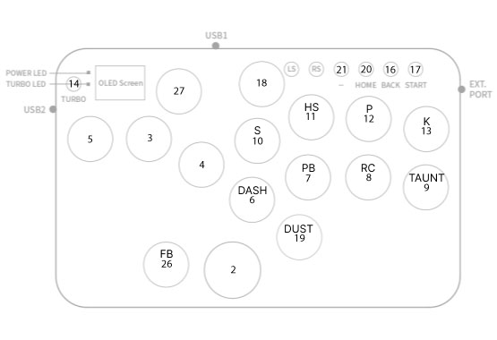

(A partir do dia de hoje vou sempre apresentar o layout da Hitbox de cada jogo e quando houver alguma troca)

## 30 de maio de 2025 Sessão da tarde

Duração aproximada: 1h15 (dividido em duas sessões)  
Personagem usada: Elphelt  
Modo: Online (ranked)

### Sessão 1

Duração aproximada: 40 minutos

#### Resultados

* 1 vitória
* 4 derrotas  
  Ranking:
* Subida do Floor 6 → Floor 7
* Queda para o Floor 7 → Floor 4

#### Impressão

Experiência online negativa. Frustração com a dificuldade dos adversários. Pouca margem para experimentar ou aprender.

### Foto(s) para memória visual:

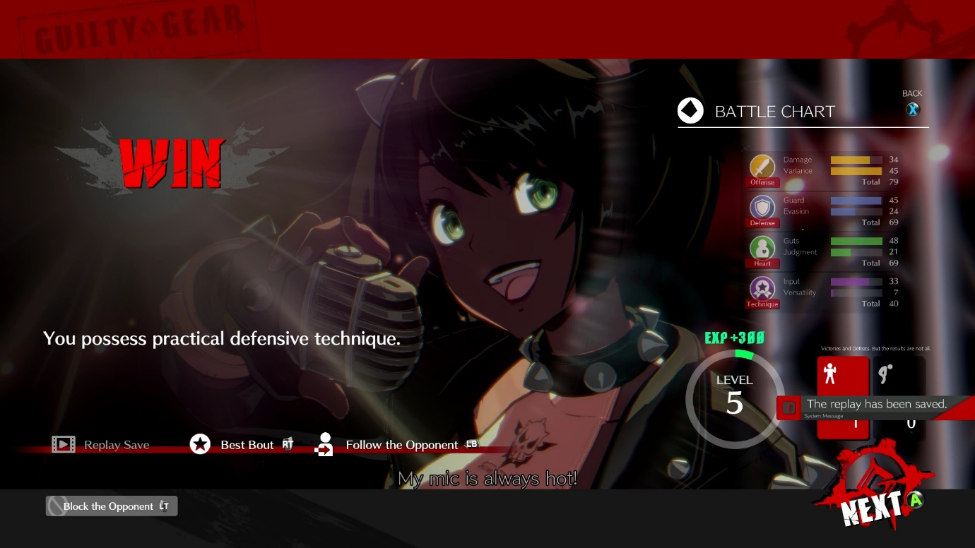

### Sessão 2

Duração aproximada: 35 minutos

#### Resultados

* 1 vitoria
* 1 derrota
* Melhor adaptação e entendimento
* Subida novamente de Floor 3 → Floor 4

#### Impressão

Experiência positiva. O jogo começou a fazer mais sentido no Floor 3, onde o matchmaking foi mais equilibrado.  
A derrota anterior ajudou a perceber melhor as mecânicas, e o tempo de jogo contribuiu para consolidar noções de spacing, ritmo e abordagem ofensiva.

#### Estado Atual

Embora o foco continue em conhecer o jogo e a Elphelt, já começas a demonstrar adaptação ao ambiente online. A curva de aprendizagem está a desenrolar-se naturalmente.

### Foto(s) para memória visual:

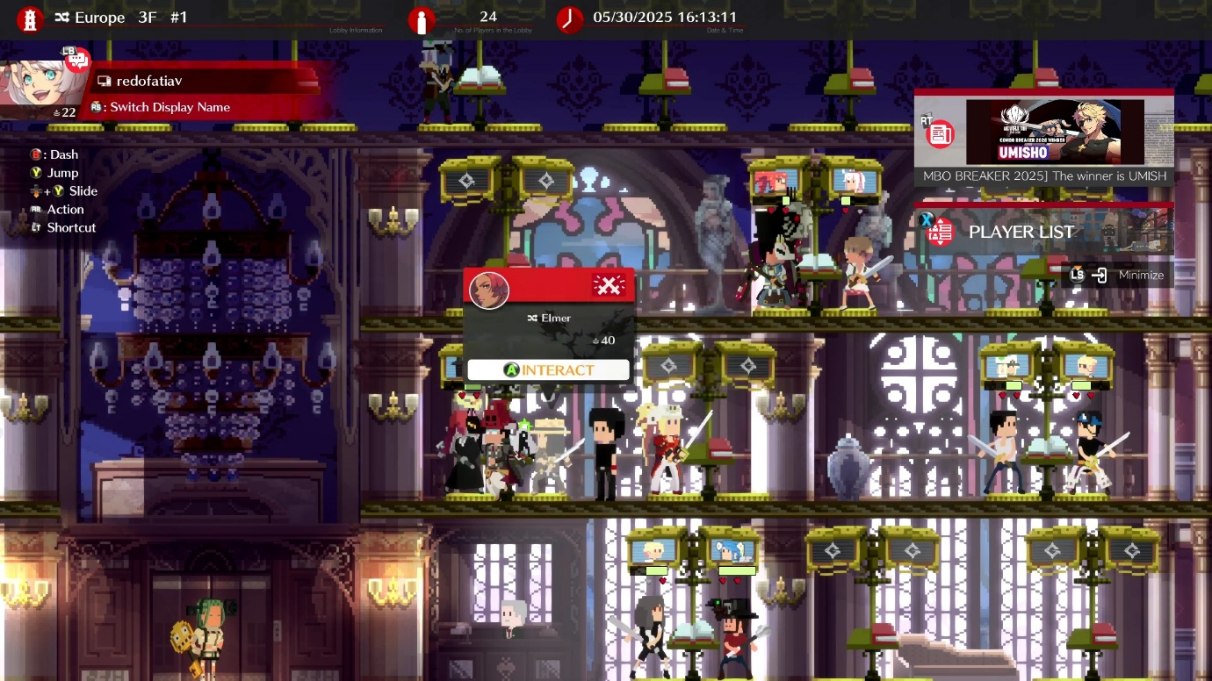

## 31 de maio de 2025

Duração aproximada: 2h (algum desse tempo foi a ver a final da Champions então é compreensível o tempo no practice)  
Personagem usada: Elphelt  
Modo: Online (ranked) e practice

#### Resultados

* 2 vitória
* 3 derrotas
* 1 empate  
  Ranking:
* Subida do Floor 4 → Floor 5
* Descida do Floor 5 → Floor 3

#### Impressão

Partidas mais balanceadas. Pareceu que aprendi muito mais. Principalmente depois de ir ao practice ver o que estava a falhar. Uma das derrotas comecei a perceber como é fácil dar anti air neste jogo e ganhei o último jogo. Senti que estou a aprender aos poucos. Ainda com dificuldades a jogar contra zoners

### Foto(s) para memória visual:

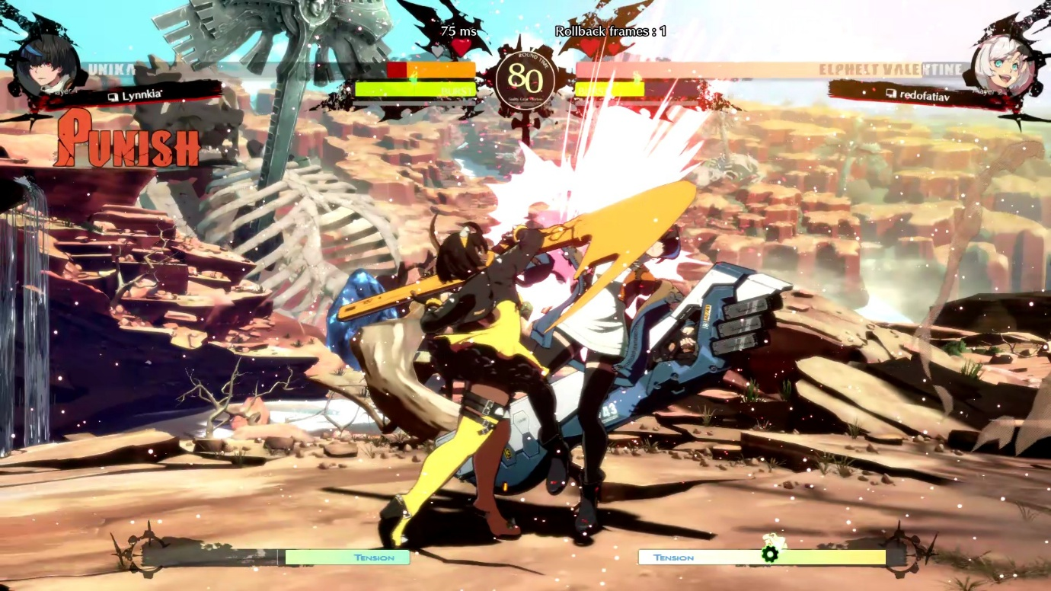

## 23 de agosto de 2025

Duração aproximada: 1h30

#### Porque voltei a jogar

Com o lançamento da nova personagem e com o lançamento do modo Ranked decidi voltar ao Guilty Gear Strive e mudar os controlos da hitbox.

#### Resultados

Perdi 10 e ganhei 4. Fiquei Iron 1, 221 de RP.

#### Impressão

Parece que estou a passar por tudo de novo que já passei com a Elphelt, contudo estou-me a divertir e sentir que estou a aprender. A Lucy sem dúvida não é rushdown como a Elphelt, contudo estou a começar de gostar. Ainda tenho de melhorar muito os meus essencials de FG, até melhorar isso não vou aprender combos nenhuns. Contudo percebi que tenho uma fraqueza com mashers. Pode vir a ser algo a melhorar.

Inicialmente parecia que tinha partidas menos balanceadas, para o fim parecia estar mais a competir. Sinto que tenho de evoluir mais com a Lucy ainda.

### Foto(s) para memória visual:

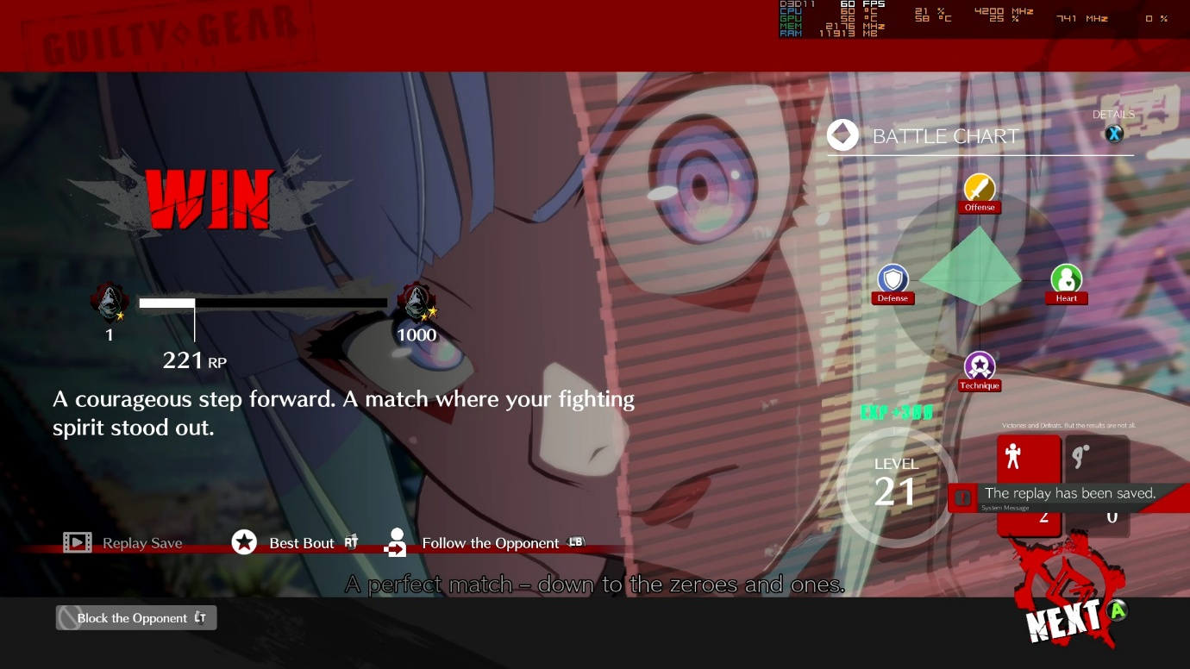

Print do último match.

### Hitbox:

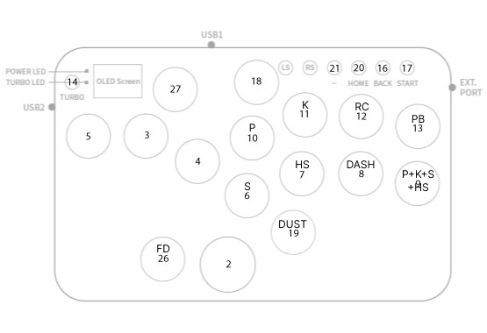

# Notas finais:

* As imagens da pessoa e do gato foram geradas por AI (ChatGPT a simples e a capa, as restantes Sora);
* Todos os screenshots foram tirados de gameplays guardadas pela Steam.